МКОУ " Даркушказмалярская СОШ им. М. Шабанова»

Справка
о проведении Дня словарей
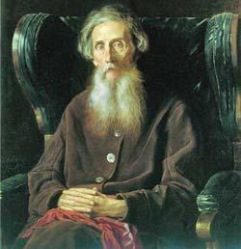

Цели и задачи:
– расширить знания детей в области русского языка, познакомить учащихся с системой лингвистических словарей, конкретными словарями разных типов;
– развивать мыслительные навыки учащихся (внимания, поиск информации, умения анализировать, расширение словарного запаса.
– воспитание культуры речи и интереса к русскому языку.
В связи с празднованием Дня словарей, приуроченного к 200-летию В.И. Даля, в 22 ноября прошли мероприятия, посвященные празднику.
Напомним, что День словарей и энциклопедий отмечается в нашей стране в день рождения В.И. Даля. По призыву его инициаторов (Общество любителей русской словесности, музей В.И.Даля) в Даркушказмалярской школе 22 ноября во всех учебных заведениях, библиотеках, музеях, культурных центрах, книжных магазинах проводится «День словарей».
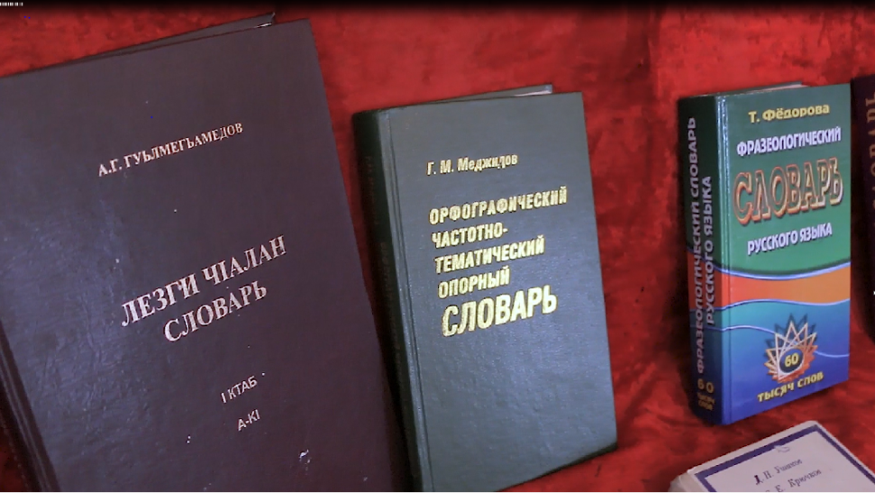
Библиотекарь Гамидова М.Ш. совместно с учителем Русского языка и литературы Халиловой.Г. А. пригласила на экскурсию в библиотеку учащихся 8 классов. Мероприятие началось с поздравления детей с Днём словаря. Затем ребята вместе с библиотекарем отправились в путешествие по миру словарей, справочников и энциклопедий, во время которого узнали о том, что самые первые словари назывались азбуковниками.
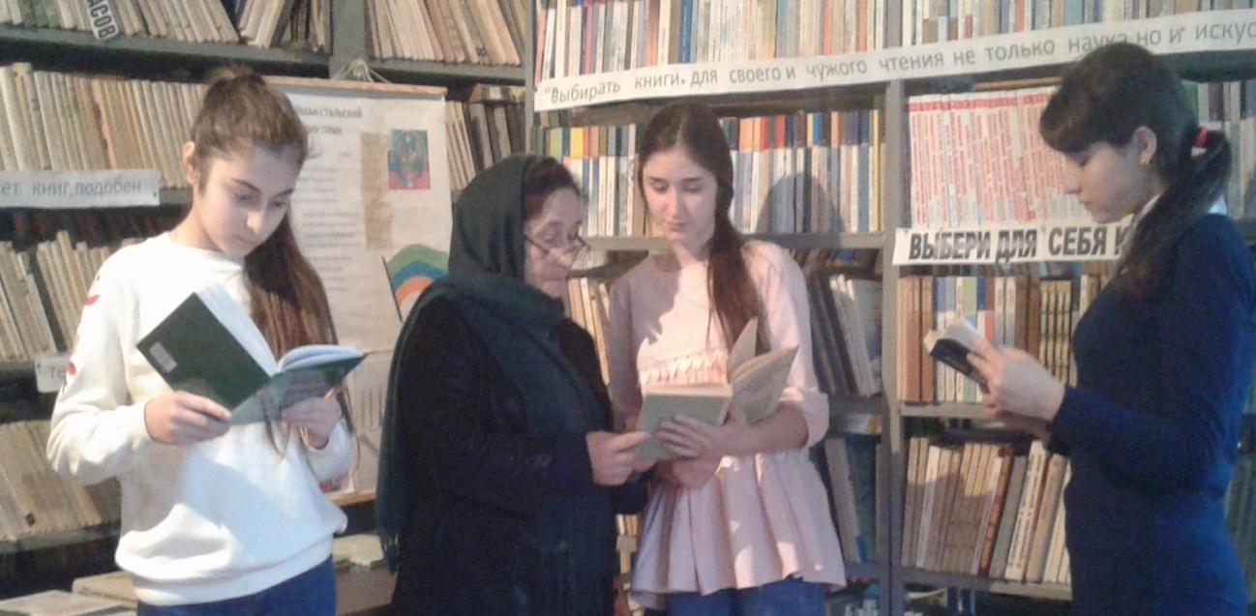

Затем с помощью учителя русского языка и литературы Халиловой Г.А. для учеников 8 классов был организован практикум « Что такое энциклопедия. Как с ней работать». Дети с удовольствием познакомились с набором словарей в школьной библиотеке.
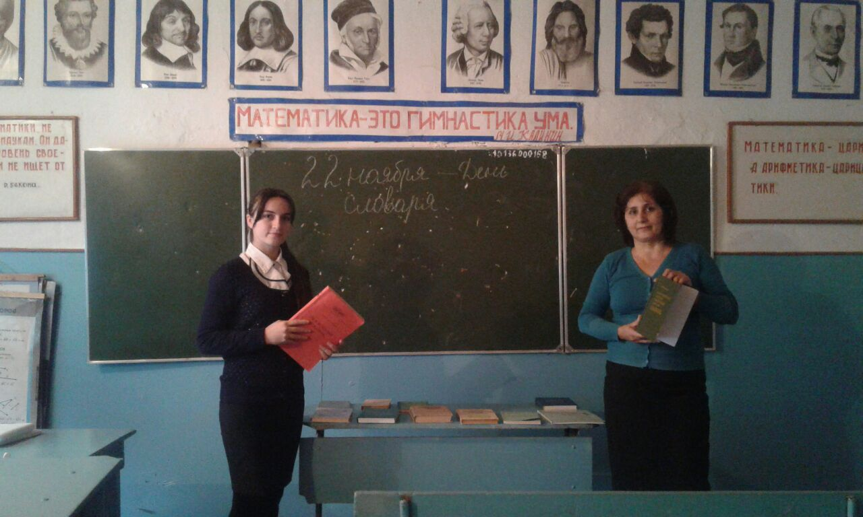

В 9 классе учитель Хасбабаева З.Г. и в 10 классе Мурадова Э.А. провели тематический урок "Владимир Иванович Даль".
Учащиеся познакомились с жизнью и творчеством В.И. Даля. Знаток русского слова Владимир Иванович Даль был чутким ценителем и страстным собирателем русской речи. 53 года Даль собирал слова, выражения, пословицы, поговорки, сказки, загадки. Итогом его работы стал четырехтомный словарь «Толковый словарь живого великорусского языка». В словаре Даля 200 000 слов письменной и разговорной речи. Это самый объемный языковой словарь, представляющий до сих пор огромный интерес.

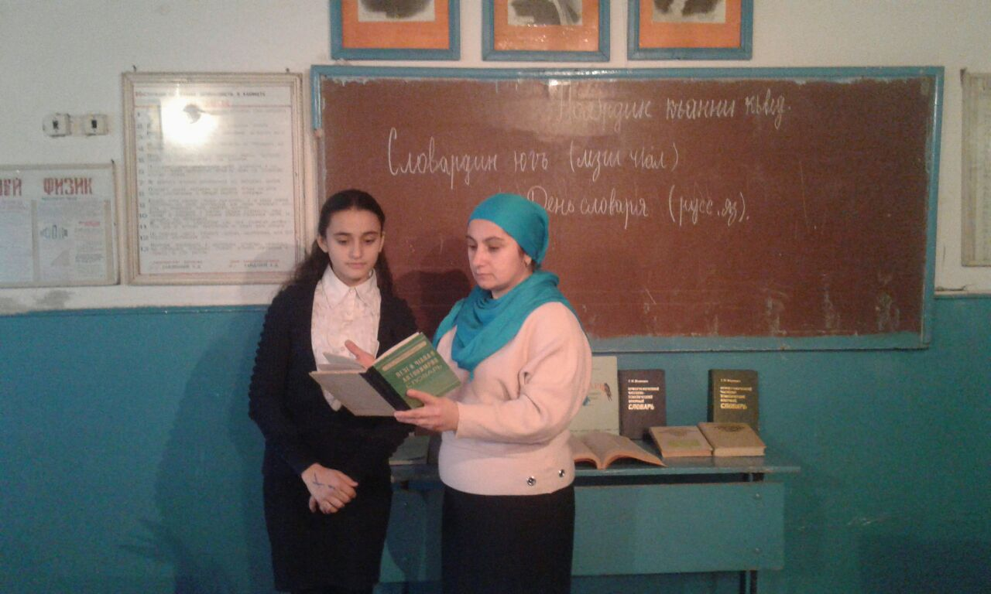
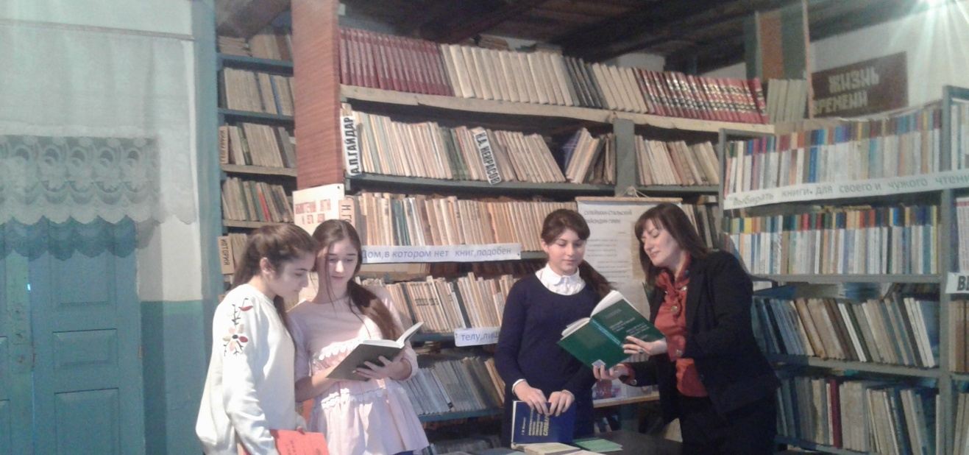

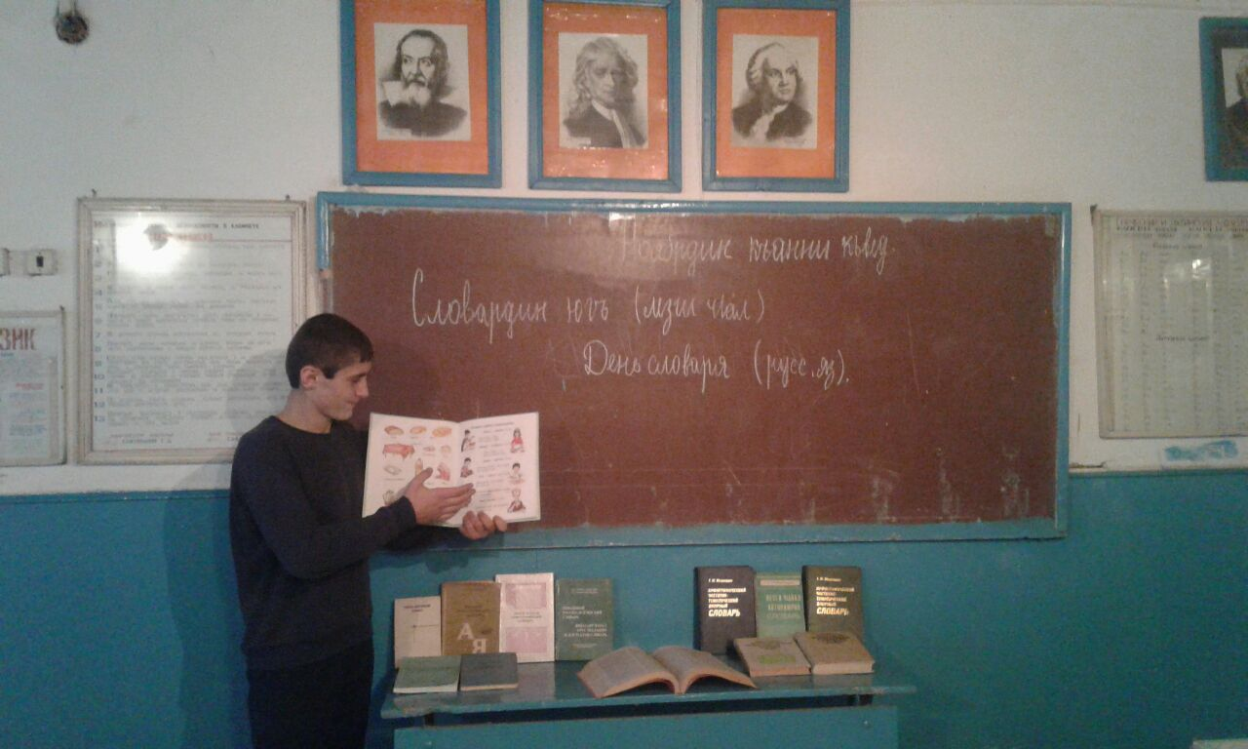
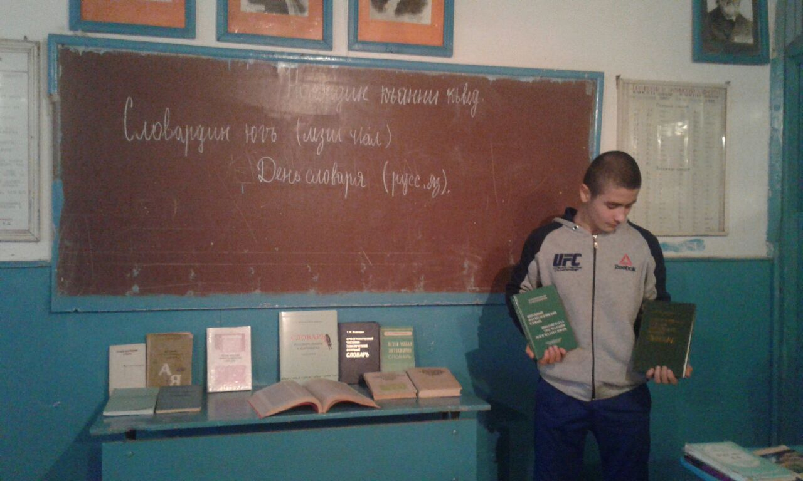
Руководитель МО гуманитарного цикла ______________/Халилова Г.А./

